**AKADEMI MANAJEMEN INFORMATIKA DAN KOMPUTER (AMIK)**

**JAYANUSA PADANG**

***Dibina oleh : Yayasan Bina Manajemen Informatika (YBMI) Padang***



**PROPOSAL TUGAS AKHIR**

Judul :

**RANCANG BANGUN PORTAL DAN E-LEARNING**

**LPK HOSHI HIKARI PADANG**

Oleh :

**LUTHFI HADHIT HABIBI**

NOBP : 2100316

Program Studi : Manajemen Informatika

Januari 2024

# BAB I PENDAHULUAN

* 1. **Latar Belakang**

Pada saat ini, perkembangan teknologi informasi berbasis web bisa dibilang sangat cepat. Kemajuan teknologi informasi memberikan pengaruh yang sangat besar di semua bidang termasuk di bidang pendidikan, menerapkan sistem informasi berbasis web adalah langkah yang tepat dalam melakukan pengelolaan pada instansi pendidikan terkhususnya lembaga pendidikan bahasa asing.

Pendidikan dan kursus bahasa asing semakin popular saat ini, terutama untuk bahasa-bahasa yang memiliki permintaan tinggi di dunia bisnis dan industri. Salah satu bahasa yang diminati adalah Bahasa Jepang. Dengan semakin banyaknya orang yang tertarik untuk belajar Bahasa Jepang, LPK (Lembaga Pendidikan dan Kursus) serta pusat kursus bahasa Jepang menjadi semakin penting.

Dalam hal ini, Hoshi Hikari adalah sebuah lembaga pendidikan dan kursus yang menawarkan pembelajaran Bahasa Jepang. Namun, untuk menjalankan operasionalnya lembaga tersebut masih menggunakan cara manual. Proses pendaftaran secara manual dimana calon siswa atau pengajarnya langsung mengisi formulir fisik. Hal ini memungkinkan terjadinya kesalahan dalam pengisian data. Dan juga memencatat data dan status siswa, uang bulanan, pembayaran, dan nilai dengan proses manual. Serta tidak memberikan siswa kuis kuis sederhana pada saat proses pembelajaran telah selesai. metode pembelajaran seperti ini tidaklah efektif karena tidak melatih kemampuan belajar siswa. Untuk mengurangi masalah ini, lembaga tersebut memerlukan sistem informasi yang bisa menutupi kekurangan yang telah diuraikan diatas.

Berdasarkan latar belakang di atas, penulis ingin menjembatani permasalahan diatas dengan merancang sebuah sistem informasi yang berguna dan mengoptimalkan waktu dalam pengolahan hasil yang telah didapatkan yang bisa secara langsung di akses oleh mahasiswa dengan judul **“RANCANG BANGUN SISTEM INFORMASI KURSUS LES BAHASA JEPANG HOSHI HIKARI BERBASIS WEB”.**

# Rumusan Masalah

Berdasarkan latar belakang di atas, maka dapat di identifikasikan masalah adalah sebagai berikut :

* + 1. Apakah dengan membuat fitur pendaftaran secara online akan mempermudah siswa dalam melakukan pendaftaran tanpa perlu pergi ke Lpk langsung ?
    2. Apakah dengan membangun sistem informasi pada Lpk Hoshi Hikari berbasis Web dapat memudahkan kinerja pengurus lembaga dalam mengolah data status siswa, uang bulanan dll?
    3. Apakah dengan membuat fitur Latihan quis akan memberikan metode pelajaran yang lebih efektif pada siswa?

# Batasan Masalah

Dari identifikasi masalah di atas, maka penulis akan membatasi ruang lingkup pembahasan agar penulisan lebih terarah, adapun ruang lingkup pembahasan yang akan dibahas yaitu:

* + 1. Sistem Informasi di bangun untuk digunakan oleh admin untuk mengelola data berupa siswa guru dan pembayaran.
    2. Laporan yang dapat dicetak merupakan laporan data siswa, pembayaran, nilai, dan kehadiran siswa.
    3. Sistem informasi ini berlaku di ruang lingkup Lpk Hoshi Hikari

# Hipotesa

Dugaan sementara terhadap permasalahan yang dihadapi yaitu:

* + 1. Diduga dengan membuat fitur pendaftaran secara online akan mempermudah siswa dalam melakukan pendaftaran tanpa perlu pergi ke Lpk langsung.
    2. Diduga dengan membangun sistem informasi pada Lpk Hoshi Hikari berbasis Web dapat memudahkan kinerja pengurus lembaga dalam mengolah data status siswa, uang bulanan dll
    3. Diduga dengan membuat fitur Latihan quis akan memberikan metode pelajaran yang lebih efektif pada siswa

# Tujuan dan manfaat

Adapun tujuan di adakan penelitian ini adalah:

* + 1. Tujuan merancang dan membangun sistem informasi ini adalah untuk membantu pengurus lembaga dalam mengolah data siswa, guru dan data pembayaran serta meningkatkan efektifitas dalam pembelajaran dengan menambahkan fitur Latihan quis sederhana.
    2. Salah satu syarat dalam menyelesaikan studi D3 di Akademi Manajemen Informatika Dan Komputer (AMIK) Jayanusa Padang

Manfaat dari penelitian ini adalah :

1. Bagi Peneliti, dapat merealisasikan teori yang telah didapat di bangku perkuliahan.
2. Bagi Lpk Hoshi Hikari Kota Padang adalah untuk mempermudah pengolahan data siswa, guru, pendaftaran, pembayaran dll.

# Metodologi penelitian

Metodologi penelitian yang dilakukan penulis dalam pengumpulan data diantaranya:

# Metode Pengumpulan Data

* + - 1. **Penelitian Lapangan (*Field Research*).**

Yaitu proses penelitian yang dilakukan dengan cara terjun langsung ke lapangan pada objek yang diteliti yaitu di Lpk Hoshi Hikari. Dengan tujuan untuk mendapatkan data yang *real* yang berhubungan langsung dengan masalah yang sedang di teliti dan sistem informasi yang akan dibuat yaitu RANCANG BANGUN SISTEM INFORMASI KURSUS LES BAHASA JEPANG HOSHI HIKARI BERBASIS WEB. Sehingga segala proses yang terjadi pada aplikasi ini nantinya akan sesuai dengan keadaan di lapangan.

Adapun data tersebut kami peroleh dengan cara:

* + - * 1. Pengamatan (*Observation)*

Yaitu suatu pengamatan yang sistematis terhadap objek yang dituju secara langsung yang dilakukan dengan indera mata terhadap kegiatan yang terjadi di Lpk Hoshi Hikari Padang

* + - * 1. Wawancara (*interview*)

Pada metode ini penulis mengadakan *interview* atau wawancara langsung dengan pihak yang berwenang yaitu Sensei Hoshi Hikari Kota Padang .

* + - 1. **Penelitian Perpustakaan (*Library Research*)**

Yaitu penelitian yang dilakukan untuk pengumpulan data dengan cara membaca buku untuk mendapatkan bahan tambahan yang bersifat teoritis yang dapat menunjang laporan tugas akhir.

* + - 1. **Penelitian Laboratorium *(Laboratory Research*)**

Yaitu penelitian yang dilakukan di laboratorium untuk mengaplikasikan pengembangan sistem dengan menggunakan komputer dan juga mengolah data yang telah dikumpulkan selama melakukan penelitian. Dalam melakukan penelitian ini alat bantu yang digunakan untuk mendukung program ini adalah:

1. Perangkat Lunak *(Software*)
   1. Sistem Operasi Windows 11.
   2. Microsoft Office Word 2019.
   3. Draw io
   4. wamp server 64 bit.
   5. Mysql,SqlYog.
   6. Visual Studio Code.
   7. Google Chrome
2. Perangkat Keras (*Hardware*)
   1. Satu Unit laptop “Acer” Intel Core i3.
   2. RAM 8 Gb, SSD 512 Gb.

# Metode Pengembangan Sistem

Metode pengembangan sistem tugas akhir ini menggunakan paradigma pengembangan sistem secara waterfall, metode model waterfall mengusulkan sebuah pendekatan kepada perkembangan perangkat lunak yang sistematis dan sekuensial mulai pada tingkat dan kemajuan sistem pada seluruh analisis, desain, kode, pengujian, dan pemeliharaan.

Model ini menawarkan cara pembuatan perangkat lunak secara lebih nyata.

Tahapan model ini meliputi :

1. Analisis kebutuhan perangkat lunak

Dalam tahapan ini kendala dan tujuan di hasilkan dari konsultasi dengan pengguna sistem yang kemudian di buat dalam bentuk yang dapat di mengerti oleh semua pengguna.

1. Sistem dan desain perangkat lunak

Proses desain sistem membagi kebutuhan-kebutuhan menjadi sistem perangkat lunak atau perangkat keras. Proses tersebut menghasilkan sebuah arsitektur sistem keseluruhan. Desain perangkat lunak termasuk menghasilkan fungsi sistem perangkat lunak dalam bentuk yang mungkin ditransportasi ke dalam satu atau lebih program yang dapat dijalankan. Tahapan ini telah menentukan alur software hingga pada tahap algoritma yang detail.

1. Implementasi dan ujicoba unit

Selama tahap ini desain perangkat lunak disadari sebagai sebuah program lengkap atau unit program. Desain yang telah disetujui, diubah dalam bentuk kode-kode

program. Pada tahap ini kode-kode program yang telah dihasilkan masih pada tahap modul-modul. Diakhir tahap ini, tiap modul ditesting tanpa diintegrasikan.

1. Integrasi dan Uji Coba Sistem

Unit program diintegrasi dan diuji menjadi sistem yang lengkap untuk meyakinkan behwa persyaratan perangkat lunak telah dipenuhi. Setelah uji coba, sistem disampaikan ke konsumen.

1. Operasi dan Pemeliharaan

Sistem dipasang dan digunakan. Pemeliharaan termasuk pembetulan kesalahan yang tidak ditemukan pada langkah sebelumnya. Perbaikan implementasi unit sistem dan peningkatan jasa sistem sebagai kebutuhan baru ditemukan.

Gambar 1.1 Metode Pendekatan Waterfall

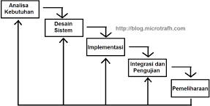

**Gambar 1.1. : Metode Pendekatan *Waterfall***

# Sistematika Penulisan

Agar penulisan laporan ini sesuai dengan urutan yang telah ditetapkan, maka penulis menetapkan sistematika penulisan laporan ini sebagai berikut:

# BAB I: PENDAHULUAN

Pada bab Pertama ini akan menjelaskan tentang latar belakang pemilihan judul, rumusan masalah, batasan masalah, hipotesa, tujuan dan manfaat, metodologi penelitian, dan sistematika penulisan.

# BAB II: LANDASAN TEORI

Pada bab Kedua yaitu Landasan teori merupakan cuplikan dari pernyataan- pernyataan, pendapat-pendapat, kesimpulan ataupun hasil penelitian, buku, jurnal, prosiding, laporan dan lain-lain yang berhubungan dengan objek dan judul penelitian yang akan dilakukan.

# BAB III: TINJAUAN PERUSAHAAN

Pada bab Ketiga ini berisikan Tinjauan Perusahaan yang mencakup sekilas tentang Latar Belakang Perusahaan,Visi & Misi, Struktur organisasi, serta tugas dan fungsinya masing-masing.

# BAB IV: ANALISA DAN HASIL

Pada bab Kempat ini penulis akan menerangkan tentang analisa sistem secara umum dan perancangan sistem.

# BAB V: PENUTUP

Pada bab Kelima ini akan membahas tentang kesimpulan dari hasil pengujian dan analisa serta saran-saran yang disampaikan dalam menyempurnakan peulisan laporan yang telah dibuat.

V

# LAMPIRAN :

1. **Gambaran Sistem/Proses Bisnis Sistem Lama**

Berikut ini proses bisnis yang berjalan pada Lpk Hoshi Hikari:

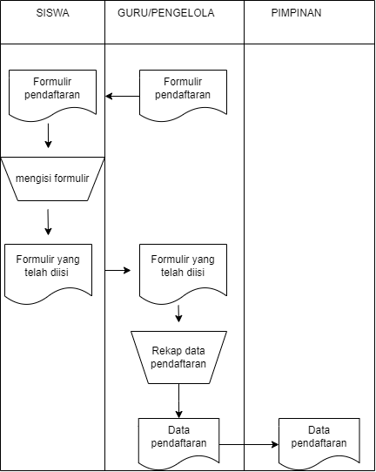

# Kelemahan Sistem Yang Sedang Berjalan

Berdasarkan penelitian yang telah dilakukan, penulis melihat ada beberapa kelemahan yang terdapat pada sistem yang berjalan saat ini yaitu :

* 1. Input data kurang akurat, sering terjadinya kesalahan dalam menginputkan data karena masih menginputkan data siswa dengan metode manual.
  2. Laporan dibuat secara manual, menyusun laporan secara manual tidaklah efektif. Karena banyak menghabiskan waktu, tenaga dan pikiran serta berpotensi membuat kesalahan penyusunan laporan seperti melewatkan satu data dan juga bisa terjadi kesalahan dalam penjumlahan
  3. Memiliki sistem keamanan yang rendah, data data yang diarsipkan dalam kertas memiliki resiko yang tinggi akan kehilangan data dan juga beresiko data tersebut di manipulasi

# Analisa Yang Di Usulkan Use Case Diagram

*Use Case* diagram digunakan untuk mendapatkan *functional requirement* dari sebuah sistem. *Use Case* berisi apa yang dilakukan oleh sistem atau apa yang terjadi pada sistem, bukan bagaimana sistem melakukan. Spesifikasi kebutuhan dasar dan sistem dapat dijelaskan sebagai berikut :

* 1. Administrator dapat mengelola / membuat akun siswa
  2. Administor dapat melakukan pendaftaran
  3. Administrator dapat mengolah jadwal belajar
  4. Administrator dapat mengelola pembayaran dan mencetak kwitansi pembayaran
  5. Administrator dapat mencetak laporan mulai dari data siswa,,nilai hingga laporan pembayaran
  6. Guru dapat membuat materi pembelajaran dan Latihan quis
  7. Siswa dan guru dapat melihat jadwal pelajaran
  8. Siswa juga dapat melakukan pendaftaran

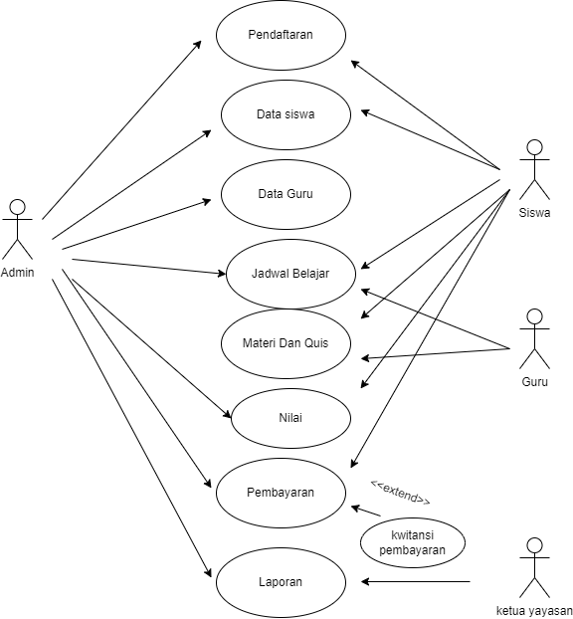

# Gambar : Use Case Diagram yang di usulkan

1. **Rencana Desain Output Dan Input**

# Design Output

Perancangan output merupakan hal yang tidak dapat diabaikan, karena output atau keluaran yang dihasilkan harus mudah dipahami oleh setiap unsur manusia yang memerlukannya. Output adalah hasil keluaran sistem yang berbentuk informasi atau laporan yang dapat dilikat. Adapun rancangan output dari sistem yang diusulkan adalah sebagai berikut

:

# Laporan Data Siswa

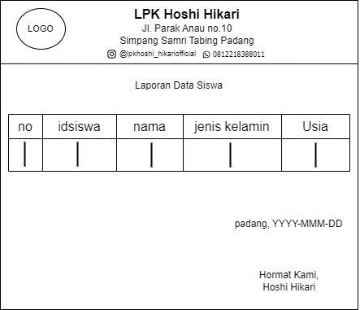

* + 1. **Laporan Jadwal Belajar**

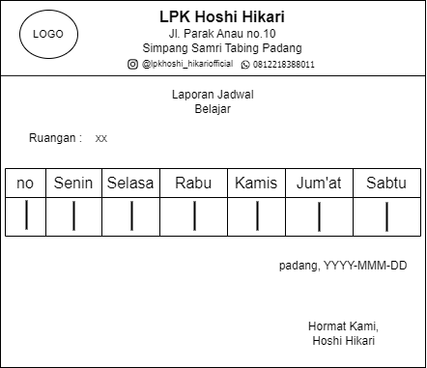

# Laporan Nilai siswa per quis

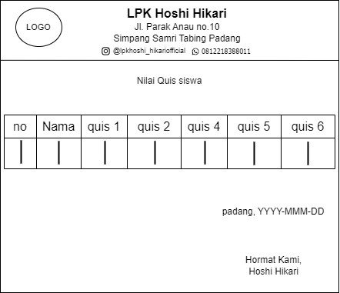

* + 1. **Laporan Nilai Akhir siswa**

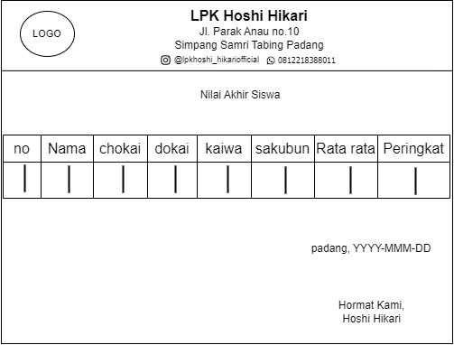

# Laporan Kehadiran Siswa

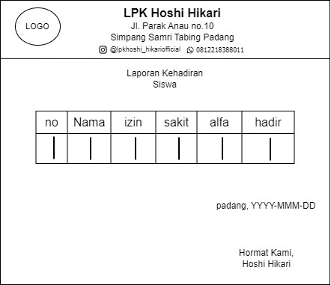

* + 1. **Kwitansi Pembayaran**

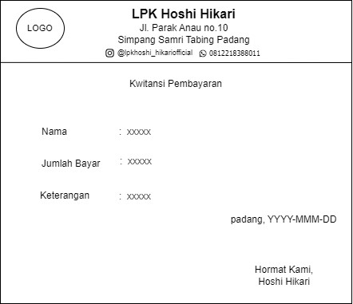

# Output Main Page

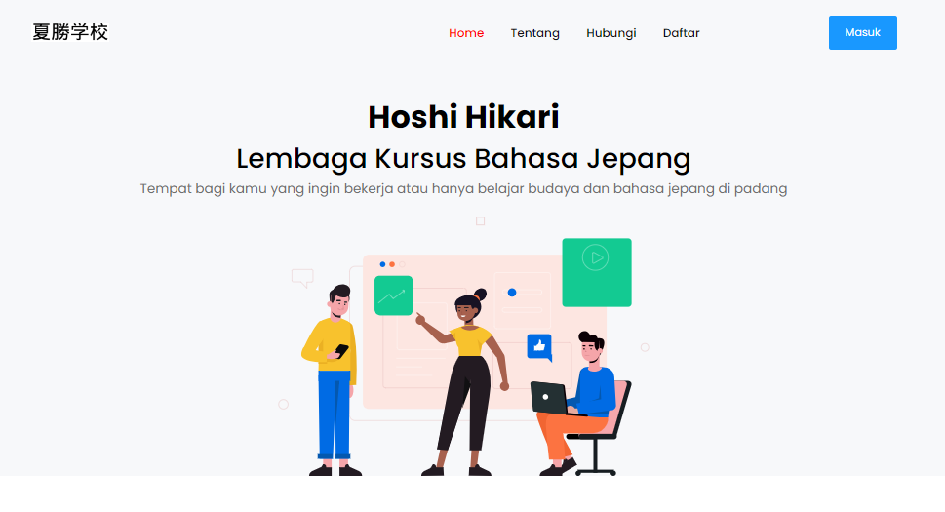

* + 1. **Dashboard Admin**

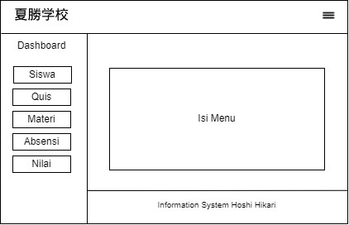

# Dashboard siswa

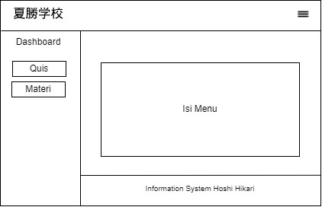

* + 1. **Materi per Pertemuan**

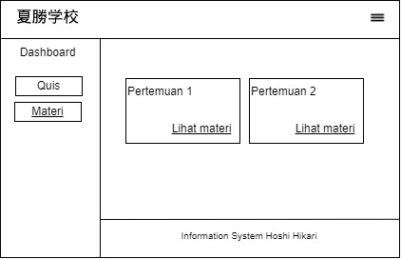

* 1. **Design Input**

Perancangan input merupakan proses perancangan bentuk format layar untuk mengelola data dalam file . Perancangan input ini dapat dilihat pada gambar berikut :

# Design Input Login

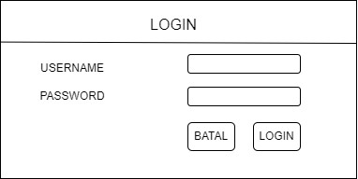

* + 1. **Design Input Siswa**

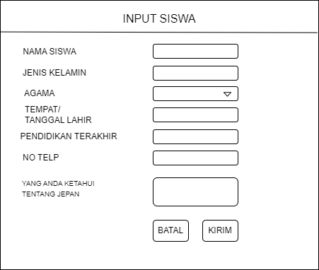

# 2.3 Design Input Materi

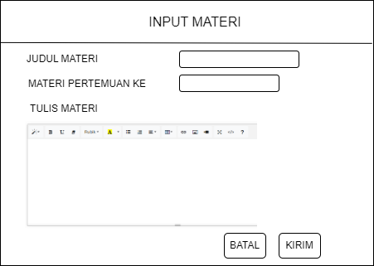

* 1. **Design Input Quis**

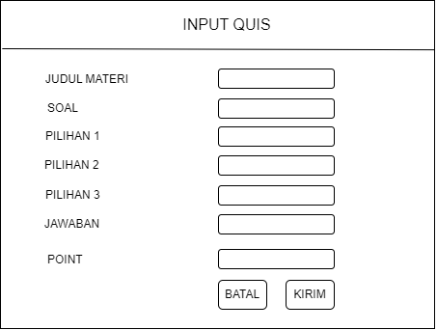

# Design Input Pengolahan Data admin

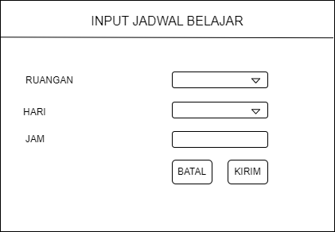

* 1. **Design Input Absensi**

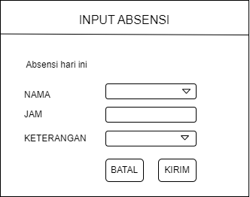

# Design Input Data Pembayaran

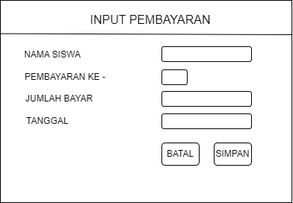

**LAMPIRAN BUKTI PENGAMBILAN DATA**

